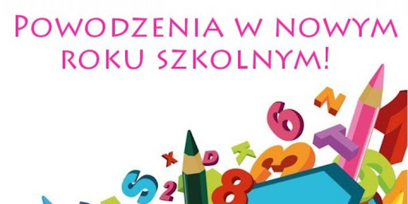

***Szanowni Państwo!***

Pierwszego września rozpoczynamy nowy rok szkolny 2021/2022. Po dwumiesięcznej przerwie uczniowie i nauczyciele wracają do szkoły i swoich codziennych obowiązków. Zajęcia rozpoczynają się w formie stacjonarnej, niemniej jednak należy pamiętać, że w szkole nadal będzie obowiązywał reżim sanitarny. Szczegółowe procedury, których należy przestrzegać w szkole i przedszkolu, znajdą Państwo na stronie internetowej szkoły **http://pspstaralomnica.superszkolna.pl.**

Naszym priorytetem jest bezpieczeństwo i utrzymanie ciągłości nauki stacjonarnej w szkole i przedszkolu. Dlatego, bardzo proszę o zastosowanie się do wszelkich obowiązujących zaleceń, m.in. **dezynfekcji rąk, zakrywaniu ust i nosa, zachowaniu dystansu społecznego.**

Życzę  wszystkim na początku nowego roku szkolnego, aby był on spokojny i  bezpieczny, owocował osiągnięciami  edukacyjnymi oraz wychowawczymi.

***Urszula Suchań***

***Dyrektor Szkoły i Małego Przedszkola***